

DOCUMENTO DE ESPECIFICAÇÃO

PROJETO: LuminaSaber

Equipe
Rayssa Priscila Silva Nascimento (mat.: 20241780013)
Walesca Amaro Rodrigues (mat.: 20241780019)

Sumário
1. Introdução 3
2. Descrição do Tema <1a. Entrega do 3º. bimestre> 3
2.1 Contexto 3
2.2 Motivação 4
2.3 Objetivo 4
3. Detalhamento dos Requisitos 5
3.1 Módulos da Aplicação <2a. Entrega do 3º. bimestre> 5
3.2 Funcionalidades por Módulo <2a. Entrega do 3º. bimestre> 6
3.4 Mapeamento dos requisitos não-funcionais <3a. Entrega do 3º. bimestre> 9
3.3 Detalhamento das Regras de Negócio <3a. Entrega do 3º. bimestre> 9
4. Projeto da Interface <Apenas no 4º. BIMESTRE> 9
5. Projeto do Banco de Dados <Apenas no 4º. BIMESTRE> 10
4.1 Diagrama Entidade-Relacionamento 10
4.2 Dicionário de Dados 10

Introdução
O presente documento apresenta a especificação técnicas do projeto LuminaSaber, sendo detalhado o tema associado, os requisitos funcionais e não-funcionais. Também é apresentado o projeto do banco de dados previsto para atender os requisitos mapeados. Além do propósito pedagógico da plataforma, voltada ao apoio de estudantes da educação básica, do jardim de infância ao 9º ano, no processo de aprendizagem.

Descrição do Tema <1a. Entrega do 3º. bimestre>

2.1 Contexto
A dificuldade de acesso a recursos de estudo de qualidade ainda é um desafio para muitos estudantes da educação básica. Alunos que possuem menos apoio no ambiente familiar ou que enfrentam dificuldades em determinados conteúdos precisam de uma ferramenta que os auxiliem no aprendizado de maneira prática, organizada e acessível.
Na atualidade já existem páginas web criadas por equipes de desenvolvedores e professores com experiência no sistema educacional brasileiro que se propõem a fornecer listas de exercícios e materiais didáticos para facilitar os estudos dos alunos, que são o público-alvo, e esses recursos são um avanço para a obtenção de forma rápida e prática do conhecimento. E não é mais necessário recorrer a bibliotecas, consultar enciclopédias, etc.

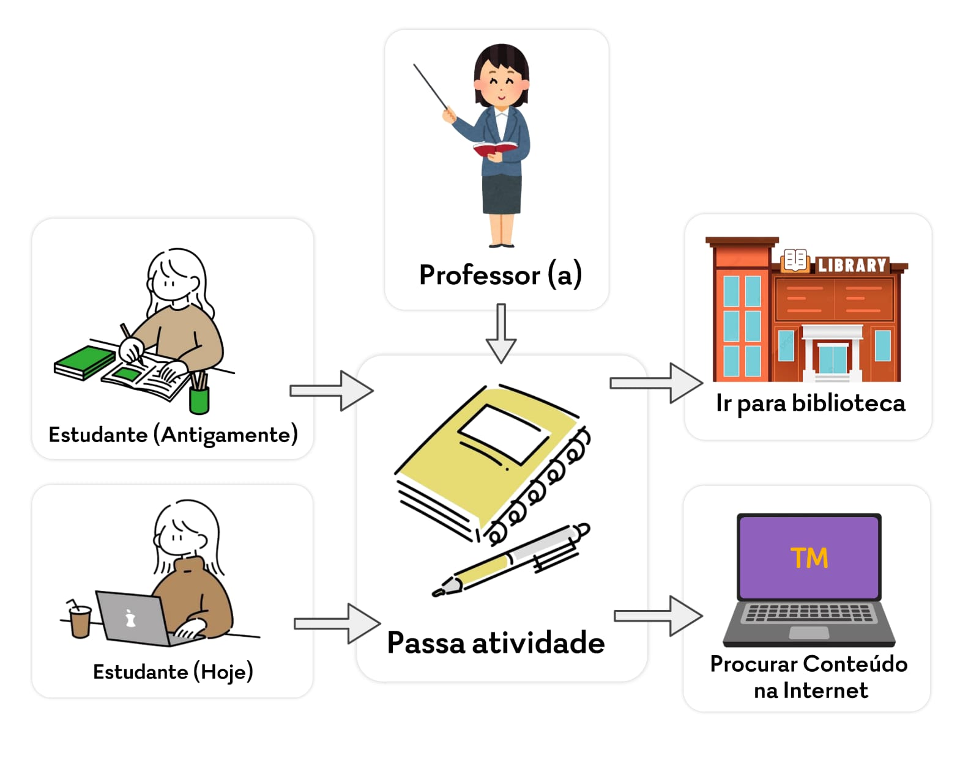

Figura 1 – Contexto Atual (sem o sistema LuminaSaber)

2.2 Motivação

Apesar dos inúmeros sites que visam contribuir para a aprendizagem dos discentes, ainda há muitas adversidades que devem ser superadas. Muitas dessas plataformas têm um conteúdo superficial das matérias escolares e uma explicação rasa da resolução de exercícios, podendo levar ao não entendimento completo do assunto, além de não ver detalhes necessários para aprofundar os conhecimentos e oferecerem planos pagos para ter acesso a questões extras e assistência aos estudos.
Dessa forma, a motivação para o desenvolvimento do LuminaSaber é proporcionar uma alternativa de estudo personalizada, inclusiva e gratuita. A proposta busca incentivar a autonomia dos estudantes, oferecendo-lhes maior controle sobre seu processo de aprendizagem. Além disso, visa disponibilizar um ambiente adaptativo, capaz de gerar mais exercícios nos conteúdos em que os alunos apresentam maiores dificuldades, promovendo, assim, um aprendizado eficiente. A plataforma também pretende auxiliar na organização dos estudos por meio de anotações digitais e relatórios detalhados de desempenho do aluno. Por fim, o sistema busca apoiar especialmente os alunos que possuem menor acesso a reforço escolar presencial, garantindo que todos tenham oportunidades de estudo adequadas às suas necessidades.
O sistema prevê a interação de diferentes grupos: os alunos, que são os usuários finais e principais beneficiados, e a equipe de desenvolvimento, responsável pela criação, manutenção e atualização da plataforma. Isso garante que o LuminaSaber seja um sistema eficiente, seguro e capaz de oferecer um aprendizado organizado e personalizado para os estudantes do ensino fundamental.

2.3 Objetivo

Nesse contexto, o objetivo deste projeto é auxiliar na aprendizagem de estudantes, especialmente aqueles que apresentam dificuldades em acompanhar o ritmo tradicional de estudo. Para isso, será desenvolvida uma plataforma web gamificada e que disponibilize exercícios de múltipla escolha com conteúdos variados, abrangendo Matemática, Português, Ciências, História, Geografia, Artes e Inglês.
A proposta é oferecer um ambiente acessível e motivador, em que o aluno possa organizar seu tempo de estudo, escolher conteúdos conforme suas necessidades e receber um retorno imediato sobre seu desempenho. Ao longo da utilização, a plataforma buscará adaptar os desafios às dificuldades individuais, fornecendo dicas sempre que houver erros e priorizando os conteúdos que exigem maior reforço.
Além disso, serão disponibilizados recursos de apoio, como relatórios de desempenho e um espaço de anotações digitais, que poderão ser salvas, baixadas ou impressas, possibilitando ao estudante acompanhar sua evolução e revisar os pontos mais importantes.

Detalhamento dos Requisitos

3.1 Módulos da Aplicação <2a. Entrega do 3º. bimestre>

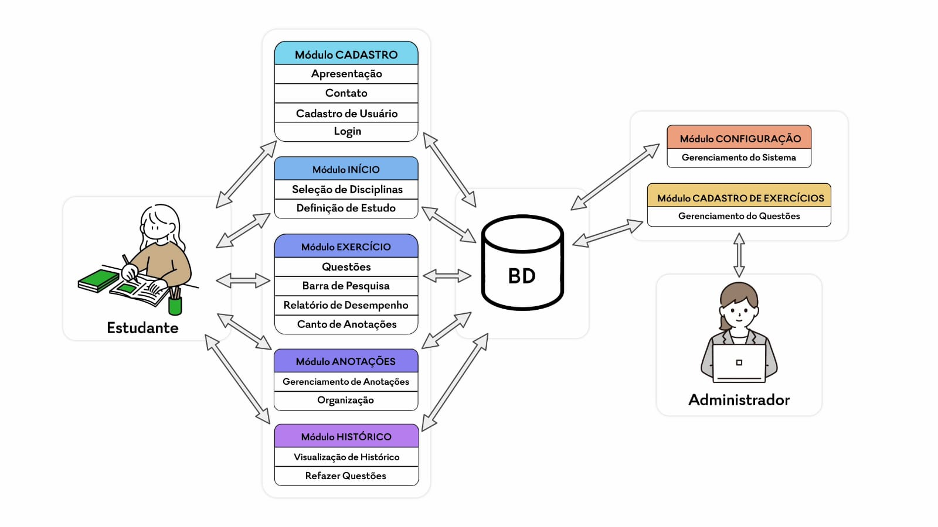
Figura 2 – Relação entre Atores e Módulos do Sistema LuminaSaber

- Módulo CADASTRO: Acesso disponível para o público geral, sem necessidade de login, responsável por exibir uma pequena descrição sobre o objetivo do site e orientações sobre como utilizá-lo, além de ter indicadores para cadastro da conta e um espaço para envio de dúvidas ou solicitações de suporte.

- Módulo INÍCIO: Disponível apenas para usuários logados no site. Responsável por apresentar as disciplinas escolares (Matemática, Português, Artes, Geografia, entre outras) para que o estudante possa selecionar uma ou mais matérias e definir o tempo de estudo e a meta de questões que deseja realizar. Após a seleção, o sistema direciona o usuário para o módulo de exercícios correspondente.

- Módulo EXERCÍCIO: Disponível após o usuário selecionar as matérias e o tempo de estudo. Responsável por exibir as questões relacionadas às disciplinas escolhidas em formato de múltipla escolha, além de apresentar uma barra de pesquisa no canto superior da tela para que o estudante possa procurar conteúdos ou perguntas específicas relacionadas as matérias selecionadas. Ao término do tempo de estudo, o sistema gera um relatório de desempenho, exibindo a quantidade de questões acertadas, o percentual de acertos, as áreas de maior dificuldade e sugestões de melhoria. Em caso de o usuário errar alguma questão qualquer, o sistema apresenta uma dica de apoio para ajudar o aluno a compreender o conteúdo. Após o usuário fechar o relatório, será exibido um canto de anotações, onde o aluno poderá registrar o que aprendeu. Essa área poderá ser ampliada para tela cheia, permitindo que o usuário digite livremente e salve o conteúdo, que ficará armazenado na seção de Anotações.

- Módulo ANOTAÇÕES: Disponível para usuários, responsável por exibir um indicador para criar pastas para os alunos organizarem suas anotações após os estudos por matéria, conteúdo, data, entre outros. Podendo excluir e editar

- Módulo HISTÓRICO: Disponível para os usuários logados visualizarem os exercícios feitos até o momento, podendo refaze-los novamente, também incluindo data, matéria. Isso auxilia na revisão e fixação do conteúdo.

- Módulo CONFIGURAÇÃO: Disponível apenas para usuários do tipo ADMINISTRADOR cadastrados no site. Responsável por gerenciar as configurações gerais da plataforma, como cadastro de dados de usuários, controle dos exercícios (resolvidos e não resolvidos), e demais ajustes técnicos necessários ao funcionamento do sistema.

- Módulo CADASTRO DE EXERCÍCIOS: Disponível apenas para usuários do tipo ADMINISTRADOR cadastrados no sistema. Responsável por inserir, editar e remover exercícios das disciplinas registradas, além de organizar o banco de questões utilizado no módulo de exercícios. Os administradores também poderão classificar as questões por nível de dificuldade, assunto e disciplina.

3.2 Funcionalidades por Módulo <2a. Entrega do 3º. bimestre>

- Módulo CADASTRO:

- APRESENTAÇÃO
- Exibição de uma breve descrição sobre o objetivo do site e instruções para utilização.

- CONTATO - ENVIO DE DÚVIDAS, DENÚNCIAS e ERROS no site

- CADASTRO DE USUÁRIO
▪ Campos para preenchimento de dados: nome do usuário, e-mail, senha, grau escolar atual e data de nascimento.
▪ Validação de campos obrigatórios e exibição de mensagens de erro em caso de preenchimento incorreto.
▪ Opção para confirmação de senha e criação da conta.

- LOGIN
▪ Opção para que usuários previamente cadastrados no site possam acessar as funcionalidades específicas de acordo com seu perfil.
▪ Redirecionamento automático para a página inicial (Início) após login bem-sucedido.

• Módulo INÍCIO:

- SELEÇÃO DE DISCIPLINAS

- Exibição das matérias disponíveis (Matemática, Português, Artes, Geografia, entre outras).

- Opção para selecionar uma ou mais matérias.

- DEFINIÇÃO DE ESTUDO

- Campo para definir o tempo de estudo desejado.

- Campo para definir a meta de questões a serem resolvidas.

- Botão para iniciar o estudo, direcionando para o módulo de Exercícios.

- Módulo EXERCÍCIO

- QUESTÕES

- Exibição de questões em formato de múltipla escolha conforme as matérias escolhidas.

- Correção automática das respostas

- Exibição de dicas quando o aluno errar uma questão, auxiliando na compreensão do conteúdo.

- BARRA DE PESQUISA

- Localizada na parte superior da interface.

- Permite ao aluno pesquisar conteúdos ou perguntas específicas dentro da disciplina estudada.

- RELATÓRIO DE DESEMPENHO

- Exibição de informações como número total de questões, acertos, pontos fortes e áreas de dificuldade.

- Sugestões de melhoria baseadas no desempenho do aluno.

- CANTO DE ANOTAÇÕES

- Disponibilizado após o encerramento do tempo de estudo e fechamento do relatório.

- Espaço para o aluno registrar o que aprendeu durante a sessão.

- Opção para ampliar o campo de anotação para tela cheia.

- Botão para salvar a anotação, que será automaticamente armazenada na seção de Anotações.

- Módulo ANOTAÇÕES

- GERENCIAMENTO DE ANOTAÇÕES

- Exibição de todas as anotações salvas após os estudos.

- Edição, exclusão e visualização em tela cheia.

- ORGANIZAÇÃO

- Botão para criação de pastas para agrupar anotações por data, matéria ou tema.

- Pesquisa e filtro de anotações por palavra-chave.

- Opção para download ou impressão das anotações.

- Módulo HISTÓRICO

- VISUALIZAÇÃO DE HISTÓRICO

- Exibição de todas as questões já respondidas pelo aluno.

- Informações como matéria e data

- REFAZER QUESTÕES

- Permite ao aluno refazer exercícios anteriores para revisão.

- Exibição do desempenho atualizado após refazer as questões.

- Módulo CONFIGURAÇÃO

- GERENCIAMENTO DO SISTEMA

- Acesso restrito a usuários do tipo ADMINISTRADOR.

- Alteração de informações gerais do sistema e parâmetros técnicos.

- Edição e exclusão de contas de usuários.

- Controle e monitoramento de exercícios resolvidos e não resolvidos.

- Módulo CADASTRO DE EXERCÍCIOS

- GERENCIAMENTO DE QUESTÕES

- Inserção de novas questões de múltipla escolha no sistema.

- Edição, exclusão e atualização das questões existentes.

- Classificação das questões por nível de dificuldade, assunto e disciplina.

- Associação das questões ao banco de dados principal do site.

3.3 Detalhamento das Regras de Negócio <3a. Entrega do 3º. bimestre>
- Módulo CADASTRO:

- APRESENTAÇÃO

- RN1: As informações exibidas na tela principal do site podem ser visualizadas por todos os usuários, não havendo necessidade de efetuar login no site;

- CONTATO - ENVIO DE DÚVIDAS, DENÚNCIAS e ERROS no site

- RN1: A tela principal deverá disponibilizar acesso à uma área destinada a qualquer usuário enviar dúvidas, denúncias e/ou erros no site;

- RN2: A tela de envio de dúvidas, denúncias e/ou erros no site deverá ter os seguintes campos (sinalizados com um asterisco vermelho como obrigatórios):

    - E-mail: Campo texto de uma linha
    - Tipo: campo de seleção exclusiva para Dúvidas, Denúncias, Erros, Outros;
    - Descrição: Campo texto de múltiplas linhas

- RN3: O botão para ENVIAR só deverá ficar habilitado se todos os campos forem preenchidos;

- RN4: Em caso de confirmação do envio, um e-mail deverá ser enviado para o usuário informando que a mensagem foi recebida e que em breve será dado um retorno após análise do setor responsável.

- LOGIN

- RN1: A tela principal deverá disponibilizar acesso para uma área de login onde usuários previamente cadastrados poderão informar login e senha para acessar informações específicas de acordo com o seu perfil de usuário;

- RN2: Após realizar autenticação com sucesso, o usuário só deverá ter acesso às funcionalidades específicas do seu perfil:

- Perfil ADMINISTRADOR: Poderá ter acesso aos módulos CONFIGURAÇÃO e GERENCIAMENTO DE QUESTÕES;

- Perfil USUÁRIO: Poderá ter acesso aos módulos INÍCIO, EXERCÍCIO, ANOTAÇÕES e HISTÓRICO;

  - Módulo INÍCIO:

- SELEÇÃO DE DISCIPLINAS

- RN1: A tela deverá disponibilizar uma lista de seleção com as seguintes matérias: matemática, português, história, geografia, artes, inglês e ciências e em seguida o usuário deverá escolher no máximo 3 matérias por vez que vai querer estudar.

- DEFINIÇÃO DE ESTUDO

  - RN1: Em seguida, depois de escolher as matérias, será exibido tempo de estudo já predefinidos:
    - 15 minutos;
    - 30 minutos;
    - 45 minutos;
    - 1 hora.

Além uma área para personalizar o tempo que o usuário desejar estudar.

  - RN2: Após isso, deve aparecer uma área para o usuário definir a meta de questões que quer resolver. O limite da meta de resolução de questões é 30

  - RN3: Após o usuário selecionar as matérias, o tempo de estudo e estabelecer a meta, ele será redirecionado ao módulo EXERCÍCIO
- Módulo EXERCÍCIO:

- QUESTÕES

- RN1: A tela deverá exibir o tempo selecionado no canto superior direito em contagem regressiva, e no centro, o total de 20 questões misturadas das matérias selecionadas de diversos conteúdos diferentes relacionados a disciplinas, todas as questões serão de múltipla escolha com 4 alternativas. Quando um usuário marcar a alternativa, a correção será feita automaticamente e dizendo se o usuário acertou ou errou a questão, se o usuário errar a questão, deverá ser exibido uma caixinha com uma mensagem apresentando uma dica para facilitar a correção da questão

- BARRA DE PESQUISA

- RN1: Caso o usuário queira, na barra de pesquisar no canto superior da tela que deverá ser exibido na tela, poderá colocar o nome do conteúdo especifico que deseja estudar e será mostrado 15 questões do assunto, as questões já feitas não aparecerão mais e serão substituídas por outras novas, mas caso o usuário queira refaze-las, deverá acessar o módulo HISTÓRICO. O usuário também pode pesquisar por questões especificas, colocando uma parte do enunciado ou palavra-chave e vai aparecer opções que tentem bater com o que o usuário quer.

- RN2: Se a questão especifica ou as questões daquele conteúdo não for encontrada pelo sistema, será exibido uma mensagem na região das questões pedindo para o usuário colocar uma palavra chave, ou que o conteúdo não foi encontrado, e deverá ser exibido opções semelhantes do que o usuário pesquisou caso ele queira acessar e se sim, ele será direcionado para a página do mesmo modulo recarregada com novas questões.

- RELATÓRIO DE DESEMPENHO

- RN1: Após o tempo acabar ou ter batido a meta antes do tempo, será exibido um relatório do desempenho do usuário mostrando as questões que ele fez em comparação com a meta, quantidade de questões que acertou e errou, os seus pontos fortes em cada matéria escolhida e seus pontos fracos, dando dicas para melhorar

- CANTO DE ANOTAÇÕES

- RN1: Após o fechamento do relatório, o sistema deverá disponibilizar o Canto de Anotações, que é opcional o usuário preencher ou não, podendo fechar a qualquer momento com um “X” sendo exibido no canto superior da tela.

- RN2: As anotações salvas deverão ser armazenadas automaticamente no módulo ANOTAÇÕES, associadas ao usuário logado.

- Módulo Anotações

- GERENCIAMENTO DE ANOTAÇÕES

- RN1: A tela deverá exibir todas as anotações salvas em formato de grade, apresentando o título e a data de criação (dia, mês e ano).

- RN2: O aluno poderá criar, editar e excluir anotações a qualquer momento.

- RN3: O aluno poderá visualizar uma anotação em tela cheia, com opção para voltar à interface principal do módulo.

- RN4: Somente o usuário que criou a anotação poderá editá-la ou excluí-la.

- RN5: O aluno poderá exportar suas anotações em formato PDF ou imprimir diretamente pelo sistema.

- ORGANIZAÇÃO

- RN1: O sistema deverá disponibilizar um botão “Criar Pasta” no módulo de anotações, permitindo que o usuário crie quantas pastas desejar, sem limite de quantidade.

- RN2: Cada pasta poderá ser nomeada livremente, podendo representar matéria, conteúdo, data ou qualquer outro critério pessoal definido pelo usuário.

- RN3: Dentro de cada pasta, será possível adicionar, editar e excluir anotações normalmente.

- RN4: O sistema deverá salvar automaticamente as pastas e suas anotações associadas no banco de dados do usuário logado.

- RN5: A exclusão de uma pasta implicará na remoção de todas as anotações contidas nela, mediante confirmação prévia do usuário.

- RN6: As pastas criadas deverão ser exibidas em formato de lista ou grade, conforme a preferência do usuário, garantindo uma visualização clara e organizada das anotações.

- RN7: O sistema deverá disponibilizar um campo de pesquisa que permita localizar pastas ou anotações específicas a partir de palavras-chave digitadas pelo usuário.

- RN8: O sistema deverá oferecer opções de ordenação por nome, data de criação ou disciplina, possibilitando que o usuário escolha o critério de organização que preferir.

- Módulo HISTÓRICO

- VISUALIZAÇÃO DE HISTÓRICO

- RN1: O sistema deverá exibir todas as questões já respondidas pelo aluno, organizadas em formato de lista ou grade.

- RN2: Cada item do histórico deverá apresentar informações como matéria, data de resolução e status da questão (acertou/errou).

- RN3: O aluno poderá filtrar o histórico por matéria ou por data, facilitando a localização de questões específicas.

- RN4: O histórico deverá ser atualizado automaticamente sempre que o aluno responder uma nova questão.

- REFAZER QUESTÕES

- RN1: O sistema deverá permitir que o aluno selecione questões anteriores para refazê-las a qualquer momento, como forma de revisão.

- RN2: Ao refazer uma questão, o sistema deverá exibir novamente o enunciado e as alternativas originais, sem indicar a resposta correta previamente.

- RN3: Após o envio da resposta refeita, o sistema deverá atualizar o desempenho do aluno no histórico, mantendo o registro da nova tentativa.

- Módulo CONFIGURAÇÃO

- GERENCIAMENTO DO SISTEMA

- RN1: O acesso a esse módulo deverá ser restrito a usuários com perfil de ADMINISTRADOR.

- RN2: O administrador poderá alterar informações gerais do sistema e parâmetros técnicos, garantindo a manutenção e atualização da plataforma.

- RN3: O sistema deverá permitir ao administrador editar e excluir contas de usuários, assegurando o controle total sobre o cadastro de perfis.

- RN4: O administrador poderá acessar todas as contas de usuários, visualizando todas as informações da conta, incluindo dados pessoais, histórico de exercícios resolvidos e não resolvidos, e todo o conteúdo registrado pelo usuário na plataforma.

- RN5: O administrador poderá alterar o perfil de usuários, definindo o nível de acesso de cada conta e controlando quais módulos e funcionalidades estarão disponíveis para aquele usuário.

- RN6: O sistema deverá registrar logs de atividades administrativas, como alterações de contas, exclusões e ajustes em parâmetros técnicos, para garantir rastreabilidade e segurança.

- RN7: O sistema deverá permitir que o administrador realize backup de dados e restauração, garantindo que informações de usuários, exercícios e anotações não sejam perdidas.

- Módulo CADASTRO DE EXERCÍCIOS

- GERENCIAMENTO DE QUESTÕES

- RN1: O sistema deverá permitir que o administrador insira novas questões de múltipla escolha, cadastrando os seguintes campos:

- Enunciado: campo de texto de múltiplas linhas;

- Alternativa A: campo de texto de uma linha;

- Alternativa B: campo de texto de uma linha;

- Alternativa C: campo de texto de uma linha;

- Alternativa D: campo de texto de uma linha;

- Resposta correta: campo de seleção exclusiva entre A, B, C ou D;

- Disciplina: campo de seleção para escolher a disciplina (Matemática, Português, Ciências, etc.);

- Conteúdo: campo de texto ou seleção para detalhar o tema da questão (ex.: Revolução Industrial, logaritmo, etc);

- Nível de dificuldade: campo de seleção (Fácil, Médio, Difícil).

- RN2: O administrador poderá editar qualquer questão existente, alterando qualquer um dos campos descritos na RN1.

- RN3: O administrador poderá excluir questões do banco de dados, devendo o sistema solicitar confirmação antes da remoção definitiva.

- RN4: O sistema deverá permitir que cada questão seja classificada por disciplina, assunto e nível de dificuldade, garantindo consultas e filtragens precisas.

- RN5: Todas as questões cadastradas, editadas ou excluídas deverão ser refletidas automaticamente no banco de dados principal do sistema, garantindo consistência e integridade das informações.
3.4 Mapeamento dos requisitos não-funcionais <3a. Entrega do 3º. bimestre>

Desempenho:
- O sistema deve suportar até 200 usuários acessando simultaneamente, garantindo resposta rápida às interações, como carregamento de exercícios, relatórios de desempenho e anotações.
- Segurança:
- O sistema deverá proteger os dados sensíveis dos usuários, como senhas, histórico de desempenho e anotações, utilizando criptografia de dados e protocolos seguros de transmissão.

- O sistema deverá implementar mecanismos de autenticação e autorização para impedir que usuários acessem contas de terceiros.
- Disponibilidade:
- O sistema deverá permanecer disponível 24 horas por dia, todos os dias, exceto durante manutenções programadas, garantindo que os usuários possam estudar a qualquer momento.
- Usabilidade:
- A interface do sistema deverá ser intuitiva, clara e responsiva, permitindo que usuários de diferentes idades e níveis de habilidade tecnológica utilizem todas as funcionalidades sem dificuldade;

- Manutenção:
- O sistema deverá ser projetado para facilitar a manutenção e atualizações, permitindo a inclusão de novos exercícios, matérias ou funcionalidades sem comprometer o funcionamento existente;

Projeto da Interface <Apenas no 4º. BIMESTRE>

Projeto do Banco de Dados <Apenas no 4º. BIMESTRE>

4.1 Diagrama Entidade-Relacionamento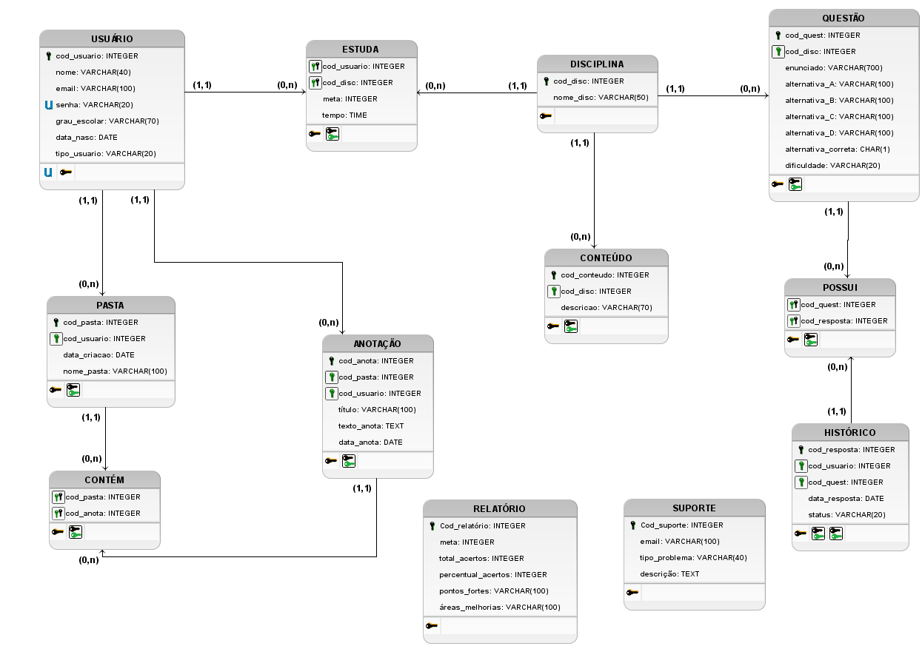

4.2 Dicionário de Dados
4.2.1 – Tabela USUÁRIO

Coluna | Tipo | Nulo | Tamanho | Descrição | PK | FK | Obrigatório | Único
cod_usuario | INTEGER | Não | - | Código do usuário | X |  | X
nome | VARCHAR | Não | 40 | Nome do usuário |  |  | X
email | VARCHAR | Não | 100 | E-mail do usuário |  |  | X
senha | VARCHAR | Não | 20 | Senha do usuário |  |  | X | X
grau_escolar | VARCHAR | Não | 70 | Grau escolar do usuário |  |  | X
data_nasc | DATE | Não | - | Data de nascimento do usuário |  |  | X
tipo_usuario | VARCHAR | Não | 20 | Tipo de usuário (aluno, admin etc) |  |  | X

4.2.2 – Tabela DISCIPLINA

Coluna | Tipo | Nulo | Tamanho | Descrição | PK | FK | Obrigatório | Único
cod_disc | INTEGER | Não | - | Código da disciplina | X |  | X
nome_disc | VARCHAR | Não | 50 | Nome da disciplina |  |  | X

4.2.3 – Tabela CONTEÚDO

Coluna | Tipo | Nulo | Tamanho | Descrição | PK | FK | Obrigatório | Único
cod_conteudo | INTEGER | Não | - | Código do conteúdo | X |  | X
cod_disc | INTEGER | Não | - | Código da disciplina |  | X | X
descricao | VARCHAR | Não | 70 | Nome do conteúdo |  |  | X

4.2.4 – Tabela QUESTÃO

Coluna | Tipo | Nulo | Tamanho | Descrição | PK | FK | Obrigatório | Único
cod_quest | INTEGER | Não | - | Código da questão | X |  | X
cod_disc | INTEGER | Não | - | Código da disciplina |  | X | X
enunciado | VARCHAR | Não | 700 | Enunciado da questão |  |  | X
alternativa_A | VARCHAR | Não | 100 | Alternativa A da questão |  |  | X
alternativa_B | VARCHAR | Não | 100 | Alternativa B da questão |  |  | X
alternativa_C | VARCHAR | Não | 100 | Alternativa C da questão |  |  | X
alternativa_D | VARCHAR | Não | 100 | Alternativa D da questão |  |  | X
alternativa_correta | CHAR | Não | 1 | Alternativa correta da questão |  |  | X
dificuldade | VARCHAR | Não | 20 | Nível de dificuldade (fácil, médio ou difícil) |  |  | X

4.2.5 – Tabela HISTÓRICO

Coluna | Tipo | Nulo | Tamanho | Descrição | PK | FK | Obrigatório | Único
cod_resposta | INTEGER | Não | - | Código da resposta | X |  | X
cod_usuario | INTEGER | Não | - | Código do usuário |  | X | X
cod_quest | INTEGER | Não | - | Código da questão |  | X | X
data_resposta | DATE | Não | - | Data de quando a questão foi respondida |  |  | X
status | VARCHAR | Não | 20 | Status atual da questão feita: acertou ou errou |  |  | X

4.2.6 – Tabela PASTA

Coluna | Tipo | Nulo | Tamanho | Descrição | PK | FK | Obrigatório | Único
cod_pasta | INTEGER | Não | - | Código da pasta | X |  | X
cod_usuario | INTEGER | Não | - | Código do usuário |  | X | X
data_criacao | DATE | Não | - | Data em que a pasta foi criada |  |  | X
nome_pasta | VARCHAR | Não | 100 | Nome da pasta |  |  | X

4.2.7 – Tabela ANOTAÇÃO

Coluna | Tipo | Nulo | Tamanho | Descrição | PK | FK | Obrigatório | Único
cod_anota | INTEGER | Não | - | Código da anotação | X |  | X
cod_pasta | INTEGER | Não | - | Código da pasta |  | X | X
cod_usuario | INTEGER | Não | - | Código do usuário |  | X | X
título | VARCHAR | Não | 100 | Título da anotação |  |  | X
texto_anota | TEXT | Não | - | Conteúdo da anotação |  |  | X
data_anota | DATE | Não | - | Data em que a anotação foi feita |  |  | X

4.2.8 – Tabela SUPORTE

Coluna | Tipo | Nulo | Tamanho | Descrição | PK | FK | Obrigatório | Único
Cod_suporte | INTEGER | Não | - | Código do pedido de suporte | X |  | X
email | VARCHAR | Não | 100 | E-mail do usuário |  |  | X
tipo_problema | VARCHAR | Não | 40 | Tipo de problema |  |  | X
descrição | TEXT | Não | - | Descrição do problema |  |  | X

4.2.9 – Tabela RELATÓRIO

Coluna | Tipo | Nulo | Tamanho | Descrição | PK | FK | Obrigatório | Único
Cod_relatório | INTEGER | Não | - | Código do relatório | X |  | X
meta | INTEGER | Não | 100 | Meta de questões |  |  | X
total_acertos | INTEGER | Não | 40 | Total de questões acertadas |  |  | X
percentual_acertos | INTEGER | Não | - | Percentual de acertos |  |  | X
pontos_fortes | VARCHAR | Não | 100 | Pontos fortes do usuário em relação ao conteúdo |  |  | X
áreas_melhorias | VARCHAR | Não | 100 | Áreas que o usuário deve melhorar em relação ao conteúdo |  |  | X

4.2.10 – Tabela ESTUDA

Coluna | Tipo | Nulo | Tamanho | Descrição | PK | FK | Obrigatório | Único
cod_usuario | INTEGER | Não | - | Código do usuário | X | X | X
cod_disc | INTEGER | Não | - | Código da disciplina | X | X | X
meta | INTEGER | Não | - | Meta de questões |  |  | X
tempo | TIME | Não | - | Tempo de estudo |  |  | X

4.2.11 – Tabela POSSUI

Coluna | Tipo | Nulo | Tamanho | Descrição | PK | FK | Obrigatório | Único
cod_quest | INTEGER | Não | - | Código da questão | X | X | X
cod_resposta | INTEGER | Não | - | Código da resposta | X | X | X

4.2.12 – Tabela CONTÉM

Coluna | Tipo | Nulo | Tamanho | Descrição | PK | FK | Obrigatório | Único
cod_pasta | INTEGER | Não | - | Código da pasta | X | X | X
cod_resposta | INTEGER | Não | - | Código da resposta | X | X | X

